
届毕业设计(论文)

课 题 名 称：
课 题 名 称（英文）：
学 生 姓 名： 学 号：
专 业 名 称：
指 导 教 师： 职 称：
所 在 院 系：
完 成 日 期： 年 月 日

教务部制表

中文题目

作者：姓名
指导教师：姓名

（湖州师范学院求真学院信息工程系 2010083214）¹

摘 要 摘要内容(请勿在摘要中使用“本文、我们”等词语)
关键词 关键词1，关键词2，关键词3，……
中图法分类号 ****（《中国图书馆分类法》（第4版）中查询） 文献标识码 A

Title
XING Ming-ming¹ XING Ming-ming² XING Ming³
(Department of Computer and Engineering, 2010082214

Abstract abstract
Keywords keyword1，keyword2，keyword3，……（与中文关键词对应，第一个词首字母大写(缩略词除外)） （Abstract不少于500字）

正文部分用小5号宋体字，分两栏排。

一级标题

二级标题

三级标题

正文中，请注意变量、函数、矩阵等正斜体的使用。定义、定理等须从1开始顺序编号

正文中，图表须注明中文图题和表题，且在正文中应明确提及（例：如图1所示，如表1所列）。其中图的编号和图题置于图下方的居中位置，表的编号和表题置于表上方的居中位置，表格尽量采用三线表，必要时可添加辅助线。
示图尺寸一般为8cm，高度尽量压缩，黑白绘图，字体为仿宋小6号。请确保图表中文字清晰，尽量在VISIO里制图。
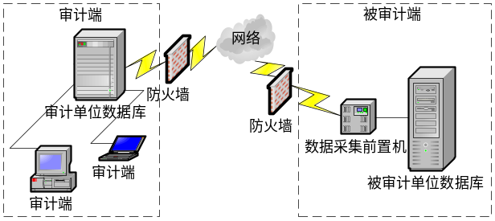
图1 模板及其ROI区域

表1 模板图像的性质示例
区域 | A4 | A5 |  | A6
ROI1 | (502,635) | (500,465) | TZ |  | (502,305)  (3220,305)  (499,2203)  (3217,2208)
ROI3 | (499,1910) | (295,598) | IZ |  | (502,305)  (3220,305)  (499,2203)  (3217,2208)
ROI8 | (2940,983) | (1225,277) | TZ |  | (502,305)  (3220,305)  (499,2203)  (3217,2208)

结束语 （内容请勿与摘要或引言雷同）

参考文献（参考文献示例参见下页）

［1］ 著者.题目［J］.刊名(全称,英文期刊名以黑体标志), 出版年,卷号(期号):起始页码. [期刊]
［2］ 著者.书名［M］.译者，译.版本项（初版不写） 出版地(城市名): 出版者, 出版年：起始页码. [书籍]
［3］ 著者.题目：文集实际完整名称，出版年[C].出版地：出版者，出版年：起止页码. [会议录(论文集、论文汇编等)]
［4］ 著者.析出题目[文献类型标志]//整本文献的编者姓名. 文集实际完整名称.版本项.出版地(城市名): 出版者,出版年:起止页码. [析出文献)]
［5］ 著者.题名[D]. 所在城市：学位授予单位, 出版年. [学位论文]
［6］ 著者.题名报告号[R]. 出版地 (城市名): 出版者, 出版年. [科技报告、手册等]
［7］ 著者.准编号 标准名称［S］.出版地: 出版者,出版年.
［8］ 著者.题名［N］.报纸名，出版日期（版次）.[报纸文章] 出版日期按YY-MM-DD格式
［9］著者.题名［文献类型标志/电子文献载体标志］.(更新日期) [引用日期].获取和访问路径（如http://www.www.arocmag.com）.[电子文献]
［10］专利所有者.专利题名：专利国别，专利号［P］.公告日期.获取和访问路径.

注：参考文献中个人著者采用姓前名后的形式；汉语拼音书写的姓名不得缩写。著者间以“，”隔开，三人以上者，录入前三人姓名后加“等”，英文姓名则加“et al”

文献类型和标志代码
文献类型 | 标志代码
普通图书 | M
会议录、文集 | C
报纸 | N
期刊 | J
学位论文 | D
报告 | R
标准 | S
专利 | P
电子公告 | OL
数据库 | DB
电子公告 | EB
计算机程序 | CP

电子文献载体和标志代码
载体类型 | 标志代码
磁盘（Disk） | DK 如CP/DK
光盘（CD-ROM） | CD
联机网络（On-line） | OL 如 M/OL，EB/OL, J/OL

